**МАСТЕР-КЛАСС ПО СОЗДАНИЮ ОТКРЫТКИ НА 23 ФЕВРАЛЯ.**

Для работы нам понадобится:

1. 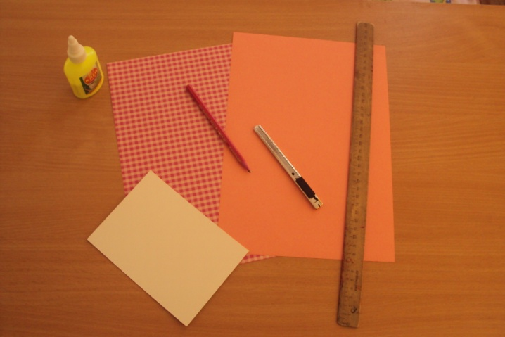Цветной картон.
2. Цветная бумага.
3. Белый картон (размер 11х15).
4. Клей.
5. Ножницы.
6. Линейка.
7. Карандаш.
8. Шаблон галстука.

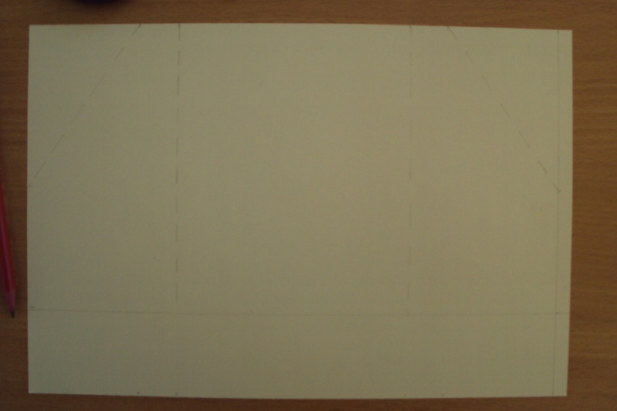Этапы работы:

1. Расчертите по схеме пиджак (у меня была своя схема) и вырежьте.
2. Отогните края открытки по схеме (как показано на фото ниже).

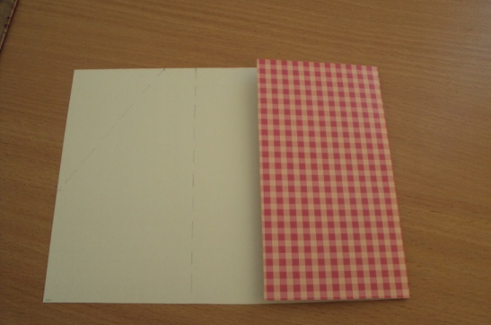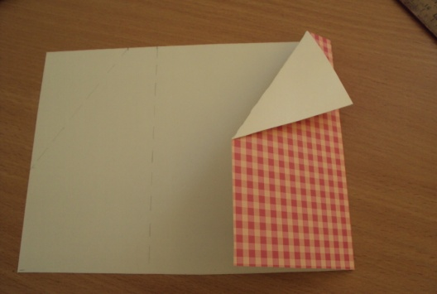

1. 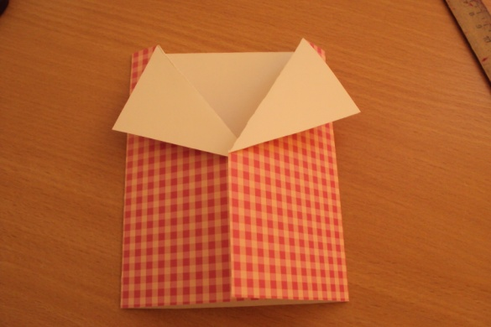Делаем воротник. Для этого вырежьте деталь прямоугольной формы (размер 2,5х9) и сложите как показано фото.

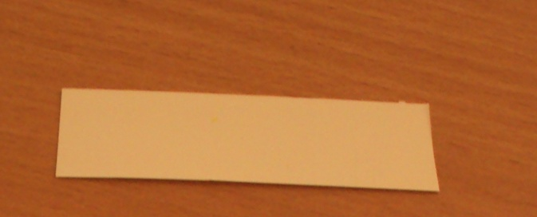

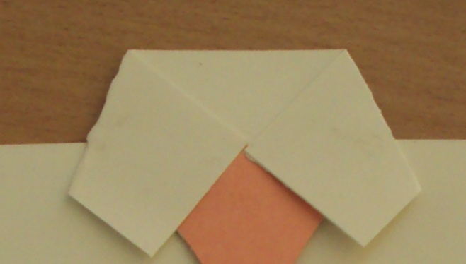

1. Теперь делаем галстук. Берем трафарет из интернета или рисуем сами. Обводим и вырезаем.

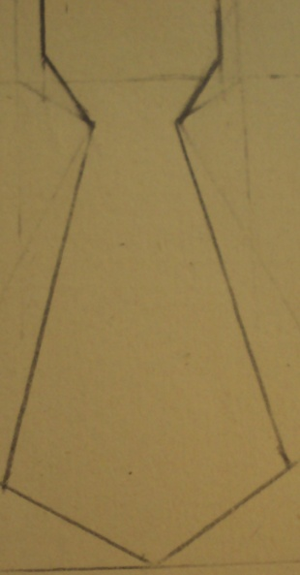

1. Воротник и галстук приклеиваем к рубашке.

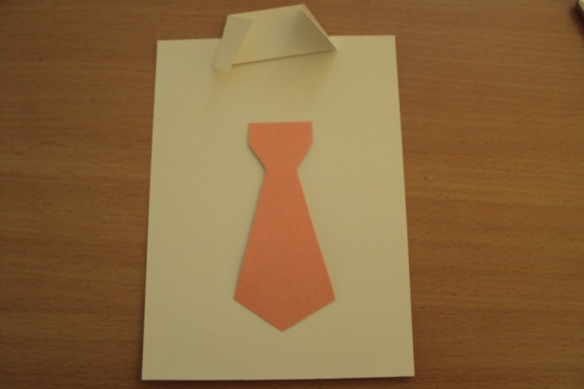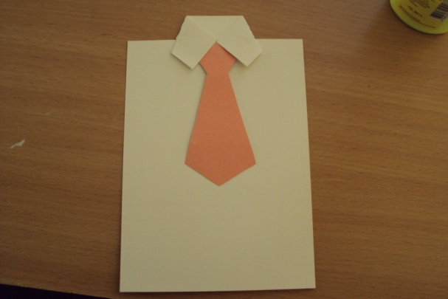

1. Собираем открытку. Украсьте пиджак карманом.

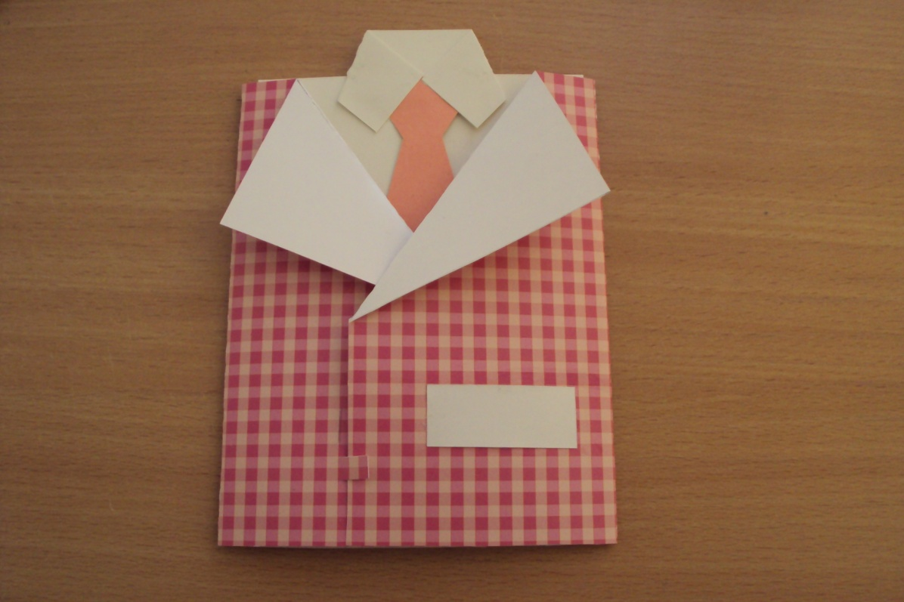

***ОТКРЫТКА ГОТОВА!***